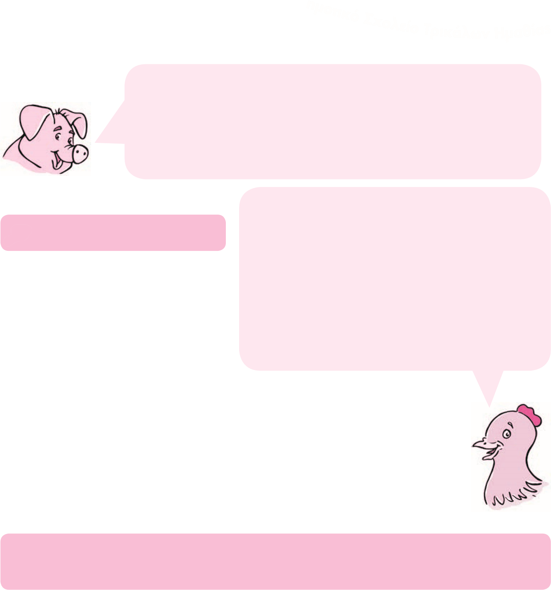
Για να διαβάζουμε σωστά τις λέξεις, τις τονίζουμε. Βάζουμε
ένα σημαδάκι σε μια συλλαβή, που λέγεται τόνος και τη
διαβάζουμε πιο δυνατά: π.χ. ο μαθητής, η άσκηση, το σχολείο.

1. Τόνισε το κείμενο

Ο Ερμης σημερα δεν ειχε Να θυμάσαι, ότι δεν τονίζουμε
το συνηθισμενο του κεφι. τις λέξεις, που έχουν μια συλλαβή.
Ηταν αγουροξυπνημενος π.χ. ναι, δες κλπ.
και ολα τα εβρισκε ασχημα. Εκτός από λίγες εξαιρέσεις.
Ηθελε να γυρισει απ’ τ’ αλλο
πλευρο και να ξανακοιμηθει.
Το ηξερε ομως καλα πως αυτο δε γινοταν. Θα θυμωνε ο πατερας
Διας. Κι οταν θυμωνε, αστραφτε και βρονταγε ο Ολυμπος.
Εκινησε, λοιπον, να παει στην πιο ψηλη κορφη του Ολυμπου,
εκει που ειχε τον θρονο του ο Διας.
(Γαλάτεια Γρηγοριάδου Σουρέλη, Το φεγγάρι, το γραμματόσημο… κι εγώ, Εκδόσεις Πατάκη)
2.Συμπλήρωσε τα ουσιαστικά των παρενθέσεων στο κείμενο στον σωστό τύπο:
μκκ

Πραγματικά, στο ψηλό και πυκνό δάσος (δάσος) δεν έβλεπες τίποτ’ άλλο παρά ένα παχύ στρώμα κάτασπρου ……………… (χιόνι), και τα ……………… (δέντρο) ήτανε κι αυτά γεμάτα ……………… (χιόνι), από την ……………… (κορυφή) μέχρι τα κάτω ……………… (κλαδί), που έγερναν από το βάρος του. Το ………………… (δάσος) απλωνόταν ήσυχο και σιωπηλό, τ’ ………………… (αγρίμι), μικρά και μεγάλα, είχαν τρυπώσει στις φωλιές τους, και μονάχα κάπου κάπου φαίνονταν πάνω στο …………… (χιόνι) τίποτα …………… (χνάρι) από λύκο ή ………………………. (αλεπού).
(Πιπίνα Τσιμικάλη, «Ο Πρασινοσκούφης»)

3.Γράψε στον πίνακα τα ουσιαστικά των παρενθέσεων της άσκησης 2 και δίπλα σε ποια πτώση τα έβαλες:

Λέξη | Πτώση

4. Φτιάξε προτάσεις, χρησιμοποιώντας σε κάθε πρόταση τέσσερις από τις παρακάτω φράσεις ή λέξεις:

αίθουσα διδασκαλίας, αίθουσα εκδηλώσεων, αυλή, βιβλίο, βιβλιοθήκη, γραφείο δασκάλων, γραφείο διευθυντή, γράφω, γυμνάζομαι, γυμναστής, γυμνάστρια, δάσκαλος, δασκάλα, διαβάζω, διευθυντής, διευθύντρια, ζωγραφίζω, ηλεκτρονικός υπολογιστής, θρανίο, κασετίνα, κιμωλία, κόλλα, κυλικείο, λεξικό, μαθαίνω, μολύβι, ξυλομπογιά, ξύνω, ξύστρα, παίζω, πίνακας, σβήνω, σβήστρα, τετράδιο, τηλεόραση, χάρτης, ψαλίδι

_____________________________________________________________________________________________________________________________________________________________________________________________________________________________________________________________________________________________________________________________________________________________________________________________________________________________________________________________________________________________________________________________________________________________________________________________________________________________________________________________________________________________________________________________________________________________________________________________________________

